**Mella**

|  |  |
| --- | --- |
| Lengte | 96 km |
| Hoogte (bron) | 2205 m |
| [Debiet](http://nl.wikipedia.org/wiki/Debiet) | 11 m³/s |
| [Stroomgebied](http://nl.wikipedia.org/wiki/Stroomgebied) | 1038 km² |
| Van | [Manivapas](http://nl.wikipedia.org/wiki/Manivapas) |
| Naar | [Oglio](http://nl.wikipedia.org/wiki/Oglio) |
| Stroomt door | [Lombardije](http://nl.wikipedia.org/wiki/Lombardije) |

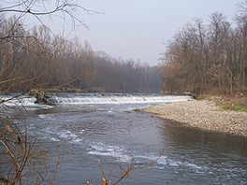

* De Mella is een [rivier](http://nl.wikipedia.org/wiki/Rivier) in de regio [Lombardije](http://nl.wikipedia.org/wiki/Lombardije) in het noorden van [Italië](http://nl.wikipedia.org/wiki/Itali%C3%AB) met een lengte van 96 kilometer.
* De rivier ontspringt in de [Manivapas](http://nl.wikipedia.org/wiki/Manivapas) en stroomt door [Val Trompia](http://nl.wikipedia.org/wiki/Val_Trompia) naar de [Oglio](http://nl.wikipedia.org/wiki/Oglio) bij [Ostiano](http://nl.wikipedia.org/wiki/Ostiano).